**八年级音乐 第15课时 《福建南音》 拓展资源**

**一、阅读资源**

**福建南音**

福建南音，别称南音、弦管、南曲、南乐、郎君唱、郎君乐，是从古代发展而来的一个音乐种类，源头在中国福建泉州，所以又叫做泉州南音。其演奏风格与曲调古朴特殊，与使用北方乐器或现今官话的北管音乐成为对比。此外福建南音由闽南人千百年来世代传承，又被称为千载清音，是中国古代音乐保存比较丰富、完整的一个大乐种，不但历史悠久，其清幽淡雅让人恍若隔世。2009年被联合国教科文组织列入“人类口头和非物质文化遗产代表作”名录。

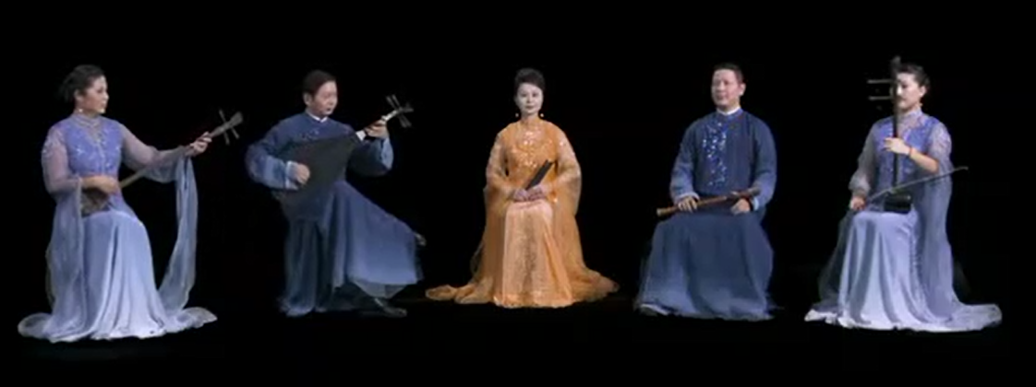

南音之所以能够世代传承不仅得益于“口传心授”，还借助于古老的固定唱名体系记谱法，其谱式采用“ㄨ、工、六、思、一”五个汉字符号对应“宫、商、角、徵、羽”五音，旁附节拍符号和琵琶弹奏法符号，唱词加载其中。

南音的演奏形式分为上四管、下四管两种。前者所用乐器有洞箫、二弦、南琶、三弦、拍板等，以洞箫为主奏乐器时，称“洞管”，若以曲笛（称品箫）代替洞箫为主奏乐器时，则称“品管”。“上四管”风格淡雅，多用于室内演唱、演奏，只有“上四管”才属于丝竹音乐。“下四管”又称“十音”，所用乐器有中音唢呐（称“嗳仔”）、琵琶、二弦、响盏、小叫、木鱼、四宝等。“下四管”多在室外演奏、演唱，形式比较复杂，多用于民间行列、仪式。

南音的曲目分“谱”、“指”、“曲”三部分。“谱”是有标题的器乐套曲，共有十六大套，每套包括少则三支、多则十多支曲牌。著名的“谱”有《四时景》、《梅花操》、《走马》和《百鸟归巢》四套，简称“四、梅、走、归”。“指”又称“指谱”或“指套”，是一种有唱词的完整套曲，共有48套，每套均有一定的故事情节。各套又分若干“节”，各“节”也都是一个完整的故事。虽然“指”均有词，但习惯上很少演唱，只用乐器演奏。“曲”又称“草曲”，均有唱词，其数量有数千首，内容主要为抒情、写景、叙事三个方面，是南音的声乐部分。

【资料来源】

书名：《义务教育教科书•音乐教师用书八年级（上册）》

作者：吴斌

出版社：人民音乐出版社

出版时间：2014-07

**二、拓展欣赏资源**

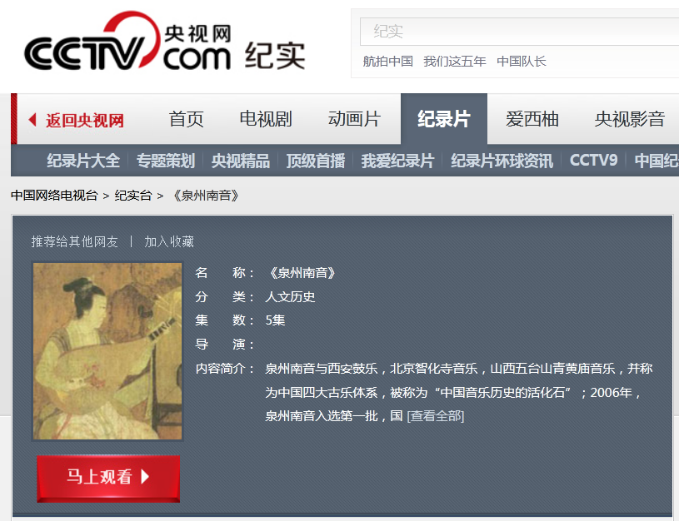

名称：《泉州南音》

分类：人文历史

集数：5集

内容简介：泉州南音与西安鼓乐，北京智化寺音乐，山西五台山青黄庙音乐，并称为中国四大古乐体系，被称为“中国音乐历史的活化石”；2006年，泉州南音入选第一批，国家级非物质文化遗产名录；2009年国家教科文组织，评定泉州南音入选人类口头和人类非物质文化遗产代表作；南音又称“南曲、南乐、南管、弦管”，主要流行于福建省的泉州、厦门、漳州一代，统称“泉州南音”。本片将为您详尽解析泉州南音。

【资料来源】

中国网络电视台-纪实台-《泉州南音》